Git使用指南-1
Git是用来在线管理代码和存储代码的一种版本控制工具和在线合作工具，由git客户端和服务端组成。Git功能强大，网上的使用教程比较多，要记的命令也非常多，但是现在暂时不用系统学习，把现在有用的几个记住就行了。
首先是安装客户端:
http://blog.csdn.net/s740556472/article/details/77623453
照着这个网站安装就好。
然后是服务端，登录这个网站（本来想用github的，但是那个是国外的，有点卡，我现在转到这个国内的代理网站用了，跟那边是完全同步的，还不卡）:
https://gitee.com/
注册个账号，登录进去是这个界面
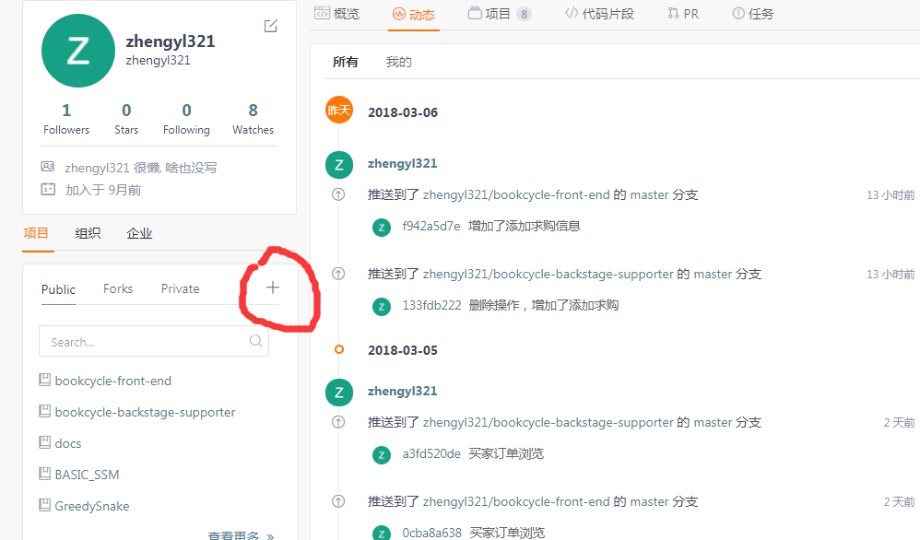点这个建一个远程仓库，记得建public的，私有好像要钱。
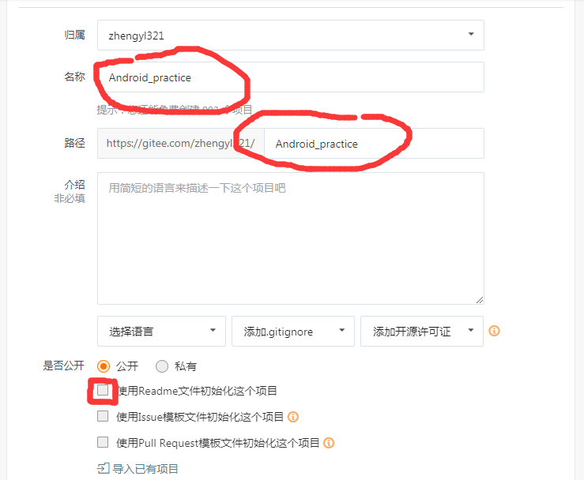那两个是自己填的，自己起名字。

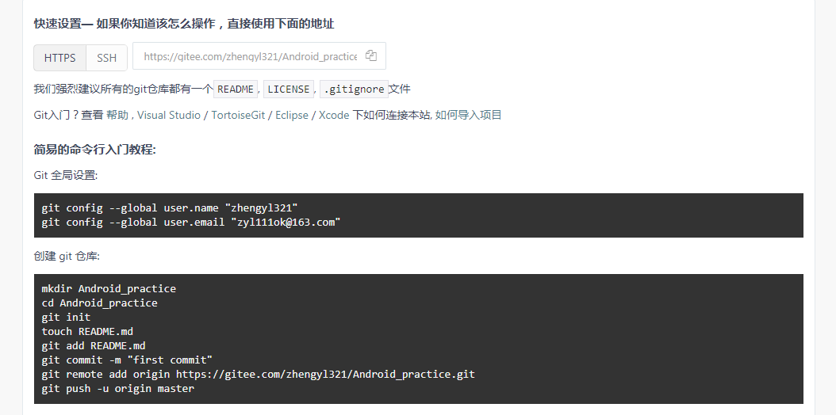创建完成后会有它自己的教程。不理他，按照我这个来吧：

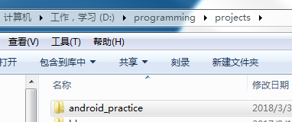找到自己android项目的文件夹，右键
如果之前的客户端下载安装好了，右键就能看到一个git bash here，点它
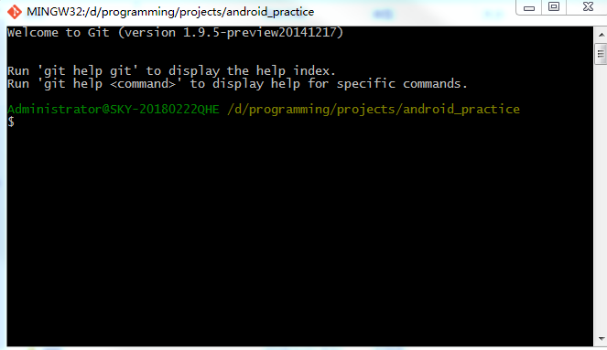

先告诉客户端你叫啥,告诉一次就行了。
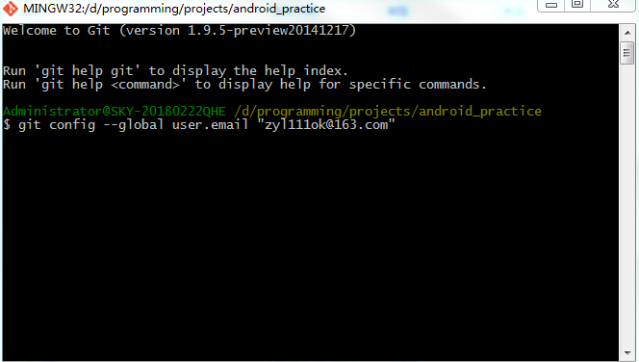

然后初始化本地仓库，初始化这一次以后再从这打开就不用初始化了:

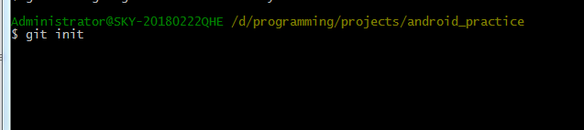

然后把那个网站的给的你的仓库的地址起个别名，以后就叫这个，一般叫它“origin”

把你每次的代码添加到本地仓库:

然后向本地仓库提交，并为你每次提交的内容加个说明:

然后推送到远程仓库,(master 是主分支的意思，暂时知道就行了)
先输你注册的邮箱再输那个网站的注册密码

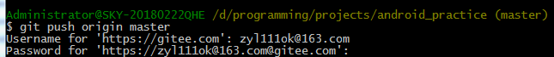

等一等就好

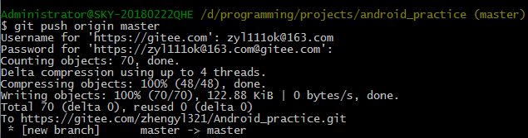

然后去那个网站你才建的仓库的位置刷新一下就看到了:
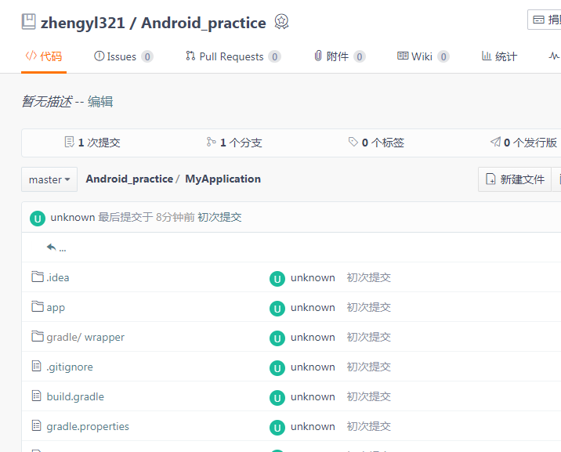

这就是一个人提交代码的一般步骤，之后只用add commit push就够了，目前暂时只用得上这些，多人合作之后再讲。

